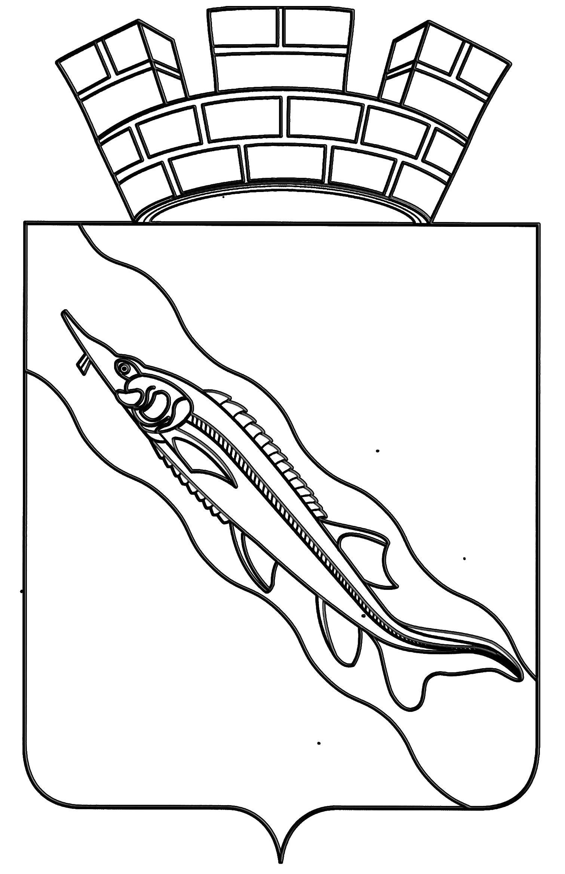
СОВЕТ ЕЙСКОГО ГОРОДСКОГО ПОСЕЛЕНИЯ
ЕЙСКОГО РАЙОНА

РЕШЕНИЕ

от 24.06.2025 № 20/2
г. Ейск

О внесении изменений в решение Совета Ейского городского поселения Ейского района от 6 февраля 2018 года № 50/3

"Об оплате труда лица, замещающего муниципальную должность Ейского городского поселения Ейского района,

и лиц, замещающих должности муниципальной службы администрации Ейского городского поселения Ейского района"

В соответствии с Законом Краснодарского края от 8 июня 2007 года № 1244-КЗ "О муниципальной службе в Краснодарском крае", Законом Краснодарского края от 3 июня 2009 года № 1741-КЗ "О внесении изменений в отдельные Законодательные акты Краснодарского края, касающиеся вопросов муниципальной службы" Совет Ейского городского поселения Ейского района р е ш и л:
- Внести изменение в решение Совета Ейского городского поселения Ейского района от 6 февраля 2018 года № 50/3 "Об оплате труда лица, замещающего муниципальную должность Ейского городского поселения Ейского района, и лиц, замещающих должности муниципальной службы администрации Ейского городского поселения Ейского района", изложив раздел «Размеры денежного вознаграждения и ежемесячного денежного поощрения лица, замещающего муниципальную должность Ейского городского поселения Ейского района» приложения № 1 к Положению об оплате труда лица, замещающего муниципальную должность Ейского городского поселения Ейского района, и лиц, замещающих должности муниципальной службы администрации Ейского городского поселения Ейского района в следующей редакции:

«Наименование должности | Размер месячного денежного вознаграждения, руб. в месяц | Размер месячного денежного поощре-ния (количество денежных вознаграждений)
Лицо, замещающее муниципальную должность
Глава Ейского городского поселения Ейского района | 18 000 | 10,6»

2. Решение вступает в силу со дня его опубликования на официальном сайте "municipalnyjvestnik" в информационно-телекоммуникационной сети "Интернет".

Глава Ейского городского поселения Ейского района |  | Д.В. Квитовский

Председатель Совета Ейского городского поселения Ейского района |  | Ю.Ю. Лукьянченко

